# 功能

## 地编bug

### 游戏里点赞不刷新

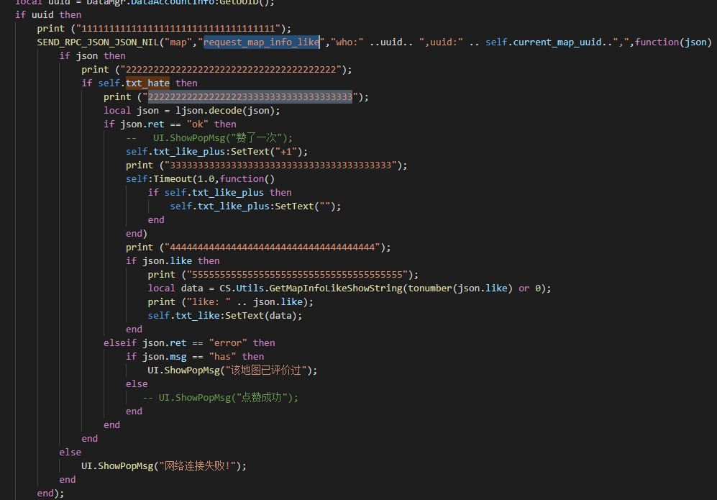

SEND_RPC_JSON_JSON_NIL("map","request_map_info_like","who:" ..uuid.. ",uuid:" .. self.current_map_uuid..",",function(json)

if json then

print ("22222222222222222222222222222222222222");

if self.txt_hate then

print ("2222222222222222233333333333333333333");

local json = ljson.decode(json);

if json.ret == "ok" then

-- UI.ShowPopMsg("赞了一次");

self.txt_like_plus:SetText("+1");

print ("3333333333333333333333333333333333333333");

self:Timeout(1.0,function()

if self.txt_like_plus then

self.txt_like_plus:SetText("");

end

end)

print ("4444444444444444444444444444444444444");

if json.like then

print ("55555555555555555555555555555555555555");

local data = CS.Utils.GetMapInfoLikeShowString(tonumber(json.like) or 0);

print ("like: " .. json.like);

self.txt_like:SetText(data);

end

elseif json.ret == "error" then

if json.msg == "has" then

UI.ShowPopMsg("该地图已评价过");

else

-- UI.ShowPopMsg("点赞成功");

end

end

end

else

UI.ShowPopMsg("网络连接失败!");

end

end);

### 可以无限刷评论点赞

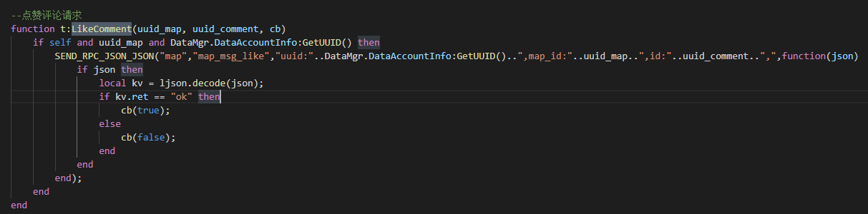

### 下架地图没及时清理数据

UIPanelMapDetails.lua

--点击下架

function t:OnClickWithdraw()

    if (not DataMgr.DataAccountInfo:GetUUID())then

return;

end

    local ui = UI.Show("UIPanelCommonDialog", self.sort);

    ui:SetYesNoFully("提示", "下架后只保留该地图的地形数据，好评和留言等其他数据都将被清空，是否确定下架该地图？" , "下架", "取消", function()

        DataMgr.DataMapInfoManager:DeleteMap(self.map.uuid, function(data)

            if data then

                UI.ShowPopMsg("地图已下架");

                self.map:Init(self.map.uuid, 1, self.map.mapName, self.map.description, 0, 0, 0, 0, 0, 0, 2, 0, 0, tonumber(DataMgr.DataAccountInfo:GetUUID()));

                self:UpdatePage();

            else

                UI.ShowPopMsg("地图下架失败");

            end

        end );

end, nil, nil)

end

## 排行榜

UIPanelRankingList

ComponentRankingList

ComponentImageText

ComponentRankTabItem

UIPanelPropsDismantle

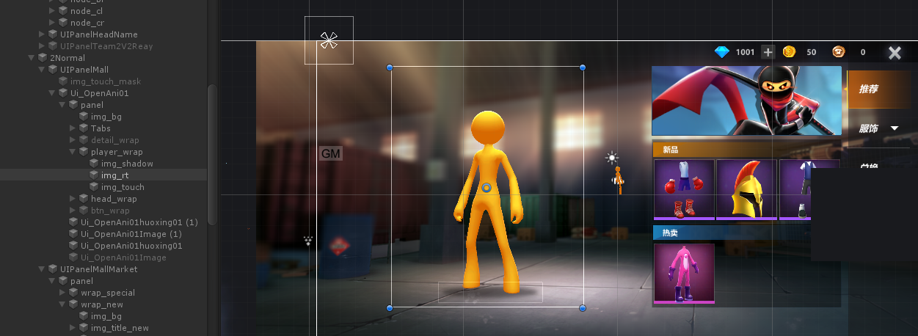

### 更新皮肤

PlayerManager.UpdatePlayerSkin(self.mainPlayerId, realSkinid);

### 消息处理

70010

70020

..

70100

## Android crash

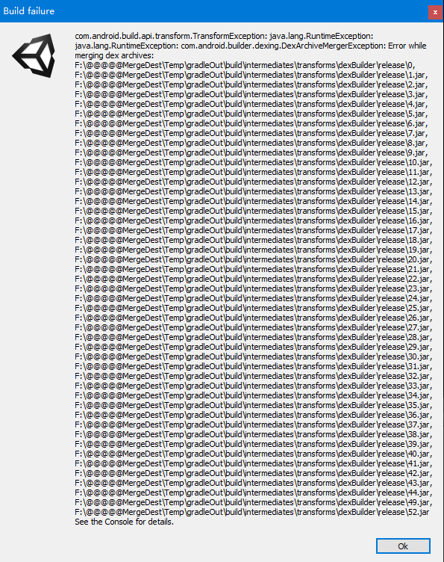

.jar重复

## 活动推送

### 表格

TBX.xxx

### 字符串分割

local _item_ids = string.split(mapInfo.item_id, ",");

### 时间解析

Utils.GetServerTimestampSeconds()

### 内容解析

richText

### 动态图片

self.img_icon:SetImage("Common/UIAltas","Common/UIAltas/img_diamond_2");

设置了找不到图片。。。。

**图片Sprite2D没设置。。。**

### 界面调整

主界面：

**img_bg_top 显示**

**主tab栏:**

**155X55**

**-143.03**

**Sub tab栏:**

**200X70**

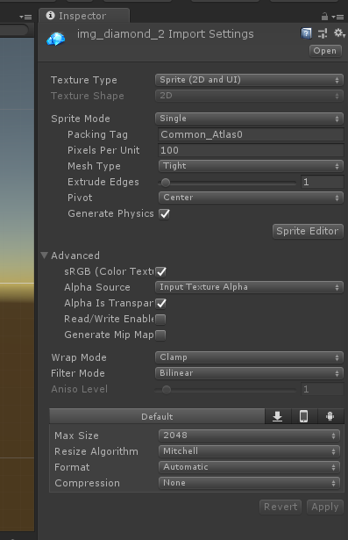

<size=22><color=#ffdd34>6月1日1.11.0版本更新公告：</color></size>

<size=18><color=#ffffff>亲爱的火柴君：</color></size>

<size=18><color=#ffffff>1.6月1日11:00最新版本新增了竞速玩法在周六周日开放。</color></size>

<size=22><color=#ffdd34>5月17日1.10.0版本更新公告：</color></size>

<size=18><color=#ffffff>最新版本可在官网更新：www.ldhcr.com</color></size>

<size=18><color=#ffffff>1.5月17日16:00开放删档计费测试，删档收费测试期间充值将在正式版中全额返还（注意：请各位火柴君记住自己的账号密码哦）。</color></size>

<size=18><color=#ffffff>2.新增创意工坊功能，各位火柴君请脑洞大开设计关卡吧，还可以为他人的作品点赞哦！</color></size>

<size=18><color=#ffffff>3.新增皮肤商城系统，穿上美美的新衣成为众人眼中一道亮丽的风景线吧！</color></size>

<size=22><color=#ffdd34>4月20日1.9.0版本更新内容：</color></size>

<size=18><color=#ffffff>1.修改局内战斗计分方式及战斗十局结算一次（自建房间和好友一起战斗无局数限制）</color></size>

<size=18><color=#ffffff>2.增加击杀得分，连杀得分，三杀成就移动拖影等炫丽效果。</color></size>

<size=18><color=#ffffff>3.增加死亡通报。</color></size>

<size=22><color=#ffdd34>3月29日1.8.1版本更新内容：</color></size>

<size=18><color=#ffffff>1.新增专属皮肤：一.兄贵基础皮肤；二.VAN白金皮肤。</color></size>

<size=18><color=#ffffff>2.专属皮肤获取方式，请至好游快爆或4399游戏盒平台获取皮肤激活码后在游戏专属皮肤界面点击对应皮肤输入激活码激活皮肤。</color></size>

<size=18><color=#ffffff>3.首界面增加邀请按钮，可以快速把游戏通过第三方聊天软件分享给好友。</color></size>

<size=22><color=#ffdd34>3月21日版本内容</color></size>

<size=22><color=#ffdd34>更新内容：</color></size>

<size=18><color=#ffffff>1.优化玩家自定义关卡筛选机制，并提供玩家自定义关卡差评投票功能。</color></size>

<size=18><color=#ffffff>2.玩家分级匹配系统（单人匹配时初级火柴人玩家和经验丰富的火柴人玩家分开战斗啦）。</color></size>

<size=18><color=#ffffff>3.修复子弹穿墙bug。</color></size>

<size=18><color=#ffffff>4.修复火柴人穿墙bug</color></size>

新界面

UIPanelFestival61

UIPanelFestival67

## lua tbl

## lua proto

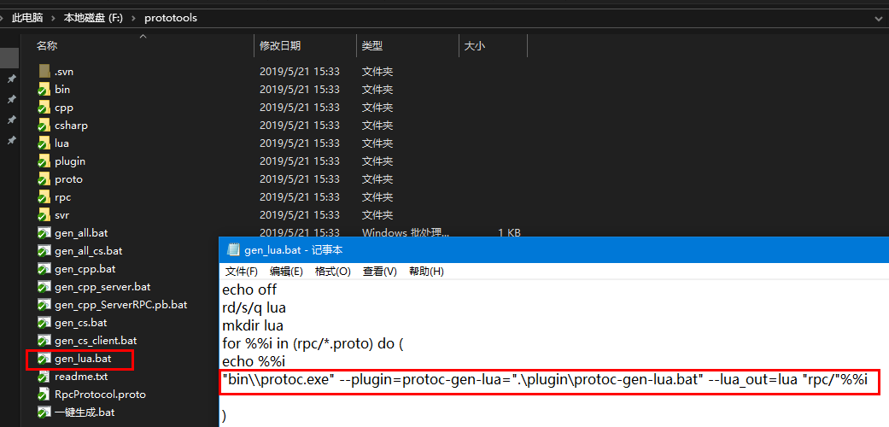

## c# proto

## 战斗

### 断点

//攻击

protected virtual void WillAttackThisArmer(bool networkForce, Vector3 shootPosition, Vector3 shootDirection)

//发射子弹

public virtual void DoBullet(Vector3 position, Vector3 direction)

### 战斗接收处理消息

MultiPlayerMgr.MsgLoop()

### 同步对象

SyncablePlayer

SyncableSnake

SyncableObject

SyncableMapObject

伤害同步：

this.player.syncPlayer.SendPlayerTakeDamage(damager.syncPlayer.id, (int)hp, how);

public class MoveCmdWithPosNoForce : SyncableMapObject

### 将需要同步的对象加入队列 （id自动++保持唯一）

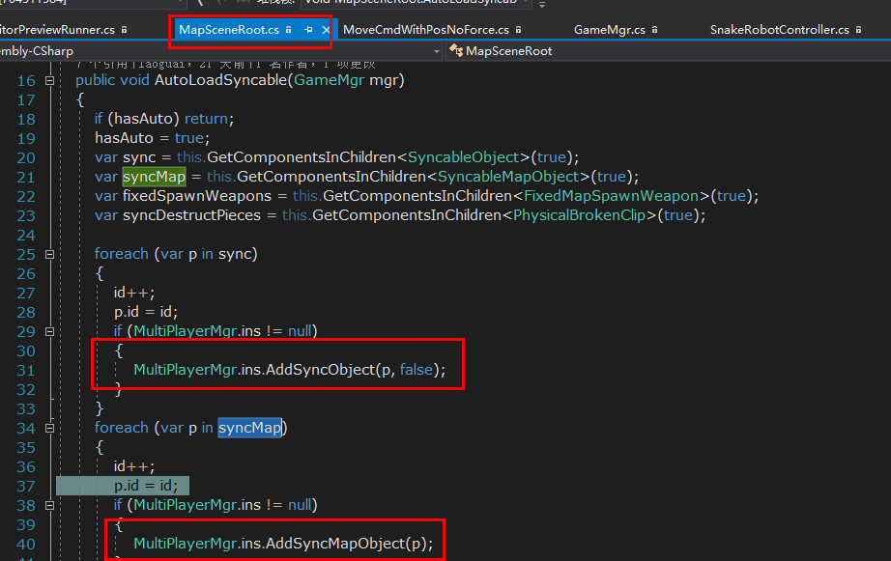

### 接收处理组件自定义消息：

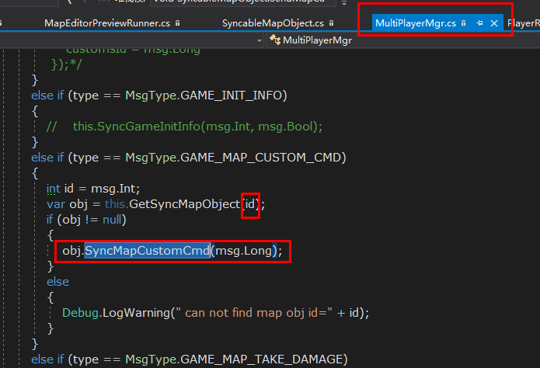

## 地编性能统计

100特效 新方法 开始33毫秒 后面1毫秒

System.DateTime startTime = System.DateTime.Now;

Xxx

System.DateTime stopTime = System.DateTime.Now;

Debug.Log(in milliseconds:" + elapsedTime.TotalMilliseconds);

TimeSpan elapsedTime = stopTime - startTime;

## 画图性能优化

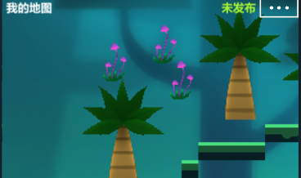

JPG 75

